2011年吉林省公安厅特殊职位考试录用公务员（人民警察）、省高速公路支队交警大队面向社会考试录用公务员
笔 试 考 试 大 纲

一、考试等级及科目
2011年吉林省公安厅特殊职位考试录用公务员（人民警察）、省高速公路支队交警大队面向社会考试录用公务员笔试采取分级考试的形式进行，公共科目笔试试题由省里统一命制，笔试科目为《行政职业能力测验》及《申论》。此外，报考省高速公路支队交警大队职位的考生，须加试《公安基础知识》。

二、行政职业能力测验应考须知
主要测察考生从事国家机关工作应具备的基本判断、思维能力。
试题结构包括数量关系、言语理解与表达、判断推理和资料分析四个部分。全部为四择一的客观性试题，考试时限90分钟，满分100分。
(一)《行政职业能力测验》题型介绍
1、言语理解与表达
言语理解与表达的题目形式很多，例如：
题型1：语句表达。主要考查考生对于语气、词序、语法结构等在语言表达中的作用的理解程度。
例1、下列各句中成语使用不当的一句是
A、人们对充满这大千世界的色彩、形象所构成的画面习以为常，对到了手的东西往往漠不关心。
B、一般人对身边的事物只看到特别触目的部分，有的人比别的人看到的多一些，然而能把视觉范围内的事物全部都看到的人却寥寥无几。
C、翻开《红楼梦》的任何一个篇章，往往都能使人流连忘返，一个重要的原因，恐怕就在于《红楼梦》创造了各种各样引人入胜的艺术境界。
D、中原的战火也造成了南粤大乱，冼夫人只得自己跨上马背，为了民生，为了民族间的和睦，她几十年一直指挥若定，恩威并施，成了南粤地区最有威望的统治者。
本题答案是A 。
题型2：阅读理解。阅读理解着重考察考生对语言文字的综合、分析、理解能力。所给的文字材料较长，主要是对词和句子一般意思和特定意义的理解；对比较复杂的概念和观点的准确理解；对语句隐含信息的合理推断；在干扰因素较多的情况下，能比较准确地辨明句义，筛选信息。

例题：
德国科学家贝特·魏茨泽克独立地推测太阳能源可能来自它的内部氢核聚变成氦核的热核反应，这甚至早于核裂变模型的提出。然而，与能够在室温下进行的裂变不同，聚变发生需要巨大能量。这是因为当两个带正电的氢原子核靠近的时候，根据“同性相斥”的原理，相互间的斥力将阻碍聚变的发生。要克服这种阻碍，只有两种途径：强大的引力，或上亿度的高温。然而，地球上并不具有太阳那样强大的引力场。因此，要想在地球上实现核聚变，只能依靠上亿度的高温。下列关于“核聚变”的理解符合原文意思的一项是:
A．太阳能源来自它的内部氢核聚变成氦核的热核反应
B．与能够在室温下进行的裂变不同，核聚变发生需要巨大能量
C．两个带正电的氢原子核靠近的时候，相互间的斥力能阻止聚变的发生
D．克服原子核之间的斥力发生核聚变，必须同时具备两个条件：强大的引力和上亿度的高温
答案：B
2、数量关系
这种题型重点考查考生基于数字表征的基本思维能力。数量关系题目形式很多，例如：
题型1：数字推理。给你一个数列，但其中缺少一项，要求你仔细观察这个数列各数字之间的关系，找出其中的排列规律，然后从四个供选择的答案中选出你认为最合适、合理的一个，来填补空缺项，使之符合原数列的排列规律。
例题：2 9 16 23 30 （ ）
A．35 B．37 C．39 D．41
解答：这一数列的排列规律是前一个数加7等于后一个数，故空缺项应为37。正确答案为B。
题型2：数学运算。主要考察解决四则运算问题的能力。在这种题型中，每道试题中呈现一道算术式子，或者是表述数字关系的一段文字，要求应考者迅速、准确地计算出答案。
例题：已知1⁴+2⁴+3⁴+4⁴=354则2⁴+4⁴+6⁴+8⁴的值是（ ）
A．5684 B．5674 C．5654 D．5664
答案为D。
3、判断推理
判断推理是考察应考者推理判断能力的一种测验形式，题目形式和种类都很丰富，例如：
题型1：图形推理。这种题型考察考生基于符号表征的基本思维能力，要求考生从四个备选答案中选择最符合规律的一个，替代题干中的问号，使图形呈现出一定的规律性。
例题：

？
A B C D
解答：正确答案为B。因为只有B能使两套图形具有相似性，仅仅元素不同，一个是实的曲线，一个是虚的直线，但两组图形中元素的排列规律完全相同。
题型2：逻辑推理。这种题型考察考生基于文字表征的基本思维能力，这些基本逻辑思维能力可能包含演绎思维、归纳思维、类比思维等。在每道题中给出一段陈述，这段陈述被假设是正确的，不容置疑的。要求考生根据这段陈述，选择一个备选答案。正确的答案应与所给的陈述相符合，应不需要任何附加说明即可以从陈述中直接推出。
例1：彭平是一个计算机编程专家，姚欣是一位数学家。其实，所有的计算编程专家都是数学家。我们知道，今天国内大多数综合性大学都在培养着计算机编程专家。据此，我们可以认为：
A．彭平由综合性大学所培养的
B．大多数计算机编程专家是由综合性大学所培养的
C．姚欣并不是毕业于综合性大学
D．有些数学家是计算机编程专家
解答：观察A、B、C、D四个选项，似乎都有一定道理。只有结论D是由陈述“所有的计算机编程专家都是数学家”直接推出来的，是不需要附加任何假设和补充而得出的结论，因此，D是正确答案。
例2： 报纸：《南方周末》
正确选项为（ ）。
A．茶：铁观音 B．汗水：水
C．树：树叶 D．奶茶：咖啡
解答：正确答案为A。报纸与《南方周末》是属种关系，四个选项中茶与铁观音和汗水与水也是属种关系，但汗水与水的次序颠倒了，不能选。因此，正确答案为A。
题型3：定义判断。运用标准进行判断，是公务员一项基本的职位要求。在每一个问题中，先给考生一个或多个概念或规则性的定义，然后再给一组事物或行为的例子，要求考生从中选出最为符合或最不符合该定义的典型事物或行为。这里假设给定的概念或规则性的定义是正确的，不容置疑的。
例题：
泛化是一种与科学方法完全相反的思维方式。科学方法要求人们通过考察所有可收集到的信息，然后在此基础上形成一个可以用来解释所有信息的规律，然后再检验这个规律的合理性。而泛化则是只根据某一个事实或者某一个事件来形成一般的规律，并且从不检验这个规律的合理性。根据上述定义，下列各项中属于泛化的是:
A．王同学一直是学校的长跑冠军，但却在最近的一次比赛中落败，王同学认为这是由于雨后跑道湿滑，影响了他的发挥所致
B．爱因斯坦在念小学和中学时，功课平常，举止缓慢，不爱同人交往，老师和同
学都不喜欢他，有一位老师曾经说：“爱因斯坦，你长大后肯定不会成器。”
C．小章在与女友约会时迟到了，他看到女友坐在那里一言不发，心里想：“她一
定是因为我迟到而生气了。”
D．小柳最近事事不顺，经常被上司训斥，在公交车上丢了钱包，搬东西又扭了腰，
他觉得这是最近时运不济
解答：此题的正确答案为B。
题型4：事件排序。每道题在特定或非特定条件下，给出五个事件，每个事件是以简短语句表述的，接着给出表示事件的四种假定发生顺序的四个数字序列，请选择其中最合乎逻辑的一种事件顺序。
例题：
①安排调查人员 ②整理数据 ③确定调查目的 ④统计分析 ⑤设计问卷
A．①―③―⑤―④―② B．③―⑤―①―②―④
C．⑤―③―②―④―① D．④―⑤―③―①―②
解答：此题的正确答案为B。这一顺序相对于其他顺序而言最为合理。
题型5：常识经验判断。常识经验判断部分主要考查考生依据基本常识和基本经验，对常见现象或事物产生的原因以及某一现象发生、引起的后果进行分析、归纳、推理的能力。
例题：
雨后晴朗的夜晚为了不踩到地上的积水，下面的判断中正确的是:
A．迎着月光走时，地上暗处是水；背着月光走时，地上发亮处是水
B．迎着月光走时，地上发亮处是水；背着月光走时，地上暗处是水
C．迎着月光走或背着月光走，都应是地上发亮处是水
D．迎着月光走或背着月光走，都应是地上暗处是水
正确答案是B。
4、资料分析
资料分析试题着重考察考生对文字、图形、表格三种形式的统计资料进行综合分析推理与加工的能力。针对一段资料一般有1~5个问题，考生需要根据资料所提供的信息进行分析、比较、推理、计算，才能从问题后面的四个备选答案中选出符合题意的答案。

例题：根据下表，回答①--②题：

博物馆四个入口处自动计数器的读数
自动计数器在不同时间的读数（人数）
入口（时间） | 7:00 | 8:00 | 9:00 | 10:00 | 11:00
1 | 7111 | 7905 | 8342 | 8451 | 8485
2 | 8432 | 9013 | 9152 | 9237 | 9306
3 | 5555 | 5921 | 5989 | 6143 | 6233
4 | 954 | 1063 | 1121 | 1242 | 1299

① 从早上7：00到11：00通过入口1进入博物馆的参观人数是：
A．580 B.94 C.1374 D.1594
② 在早上7：00到8：00之间，通过人数最多的入口是：
A．1 B.2 C.3 D.4
解答：题①应为8485-7111=1374,答案是C;
题②比较两数之间的差,差值最大的是入口1的两个数，故答案是A。
（二）行政职业能力测验的作答要求及施测程序
1、《行政职业能力测验》作答要求
务必携带的文具有：签字笔或钢笔、2B铅笔、小刀和橡皮。
《行政职业能力测验》要求考生必须用2B铅笔在机读答题卡上作答，作答在题本上或其他位置的一律无效。
2、施测须知
行政职业能力测验试题全部为选择题。测试材料分为两部分:试题本和答题卡。考生阅读试题本上的试题，然后用2B铅笔将答题卡上相应的题号下所选答案的标号涂黑(详见示例)，不得在试题本上做任何记号。
3、施测方法简述
测验开始后，将按照以下步骤进行：
(1)监考人员向考生宣布考场要求。
(2)监考人员发给每位考生一页答题卡，给考生约两分钟时间按规定要求在答题卡上填涂自己的姓名和考号。
(3)监考人员发给每位考生一个试题本。先给考生两分钟时间阅读题本第一页上的内容。第一页上的内容是“考试注意事项”，考生应该仔细阅读每一项要求并遵照去做。
(4)共给考生90分钟的做答时间，每一部分试题都标出了参考时限，以帮助考生分配好答题时间。在试题中可能有一些是很容易的，但任何人都很难答对所有的题目。因此考生不要在一道题上思考太久，遇到不会作答的题目，可先跳过去，待做完了那些容易的题目后，如果有时间，再去思考。否则，考生可能没有时间去答后面的题目，而这些题目对考生来说可能更容易些。所有试题答错不倒扣分。
(5)监考人员宣布考试结束，考生应立即放下笔，将试题本、答题卡和草稿纸都留在桌上，然后离开考场。若发现考生带走了试题本或有抄录试题现象，将取消其考试资格。
3、答题卡填涂方法
由于《行政职业能力测验》是通过光电阅读机和计算机来阅读评分的，所以要求考生非常仔细地按规定要求在答题卡上填涂好个人信息（姓名、考号及报考部门）和所选答案。其基本要求是：
(1)用钢笔、圆珠笔或签字笔在姓名、报考部门栏填好本人姓名和报考部门，并在准考证号一栏的8个空白方框中填上本人准考证号（8位数）。
(2)对应准考证号的每位数，用2B铅笔将“准考证号”栏中相应方括号内的数字涂黑，答题时，则用2B铅笔将各题的所选项（其它项不得作任何记号）涂黑。黑度以盖住框内字母为准，不要涂到框外。
(3)不要用钢笔、圆珠笔、签字笔等涂选项。
(4)修改时要用橡皮彻底擦净。必须保持答题卡整洁，不得做任何其它记号。
(5)不得折叠答题卡。
附：行政职业能力测验答题卡样例
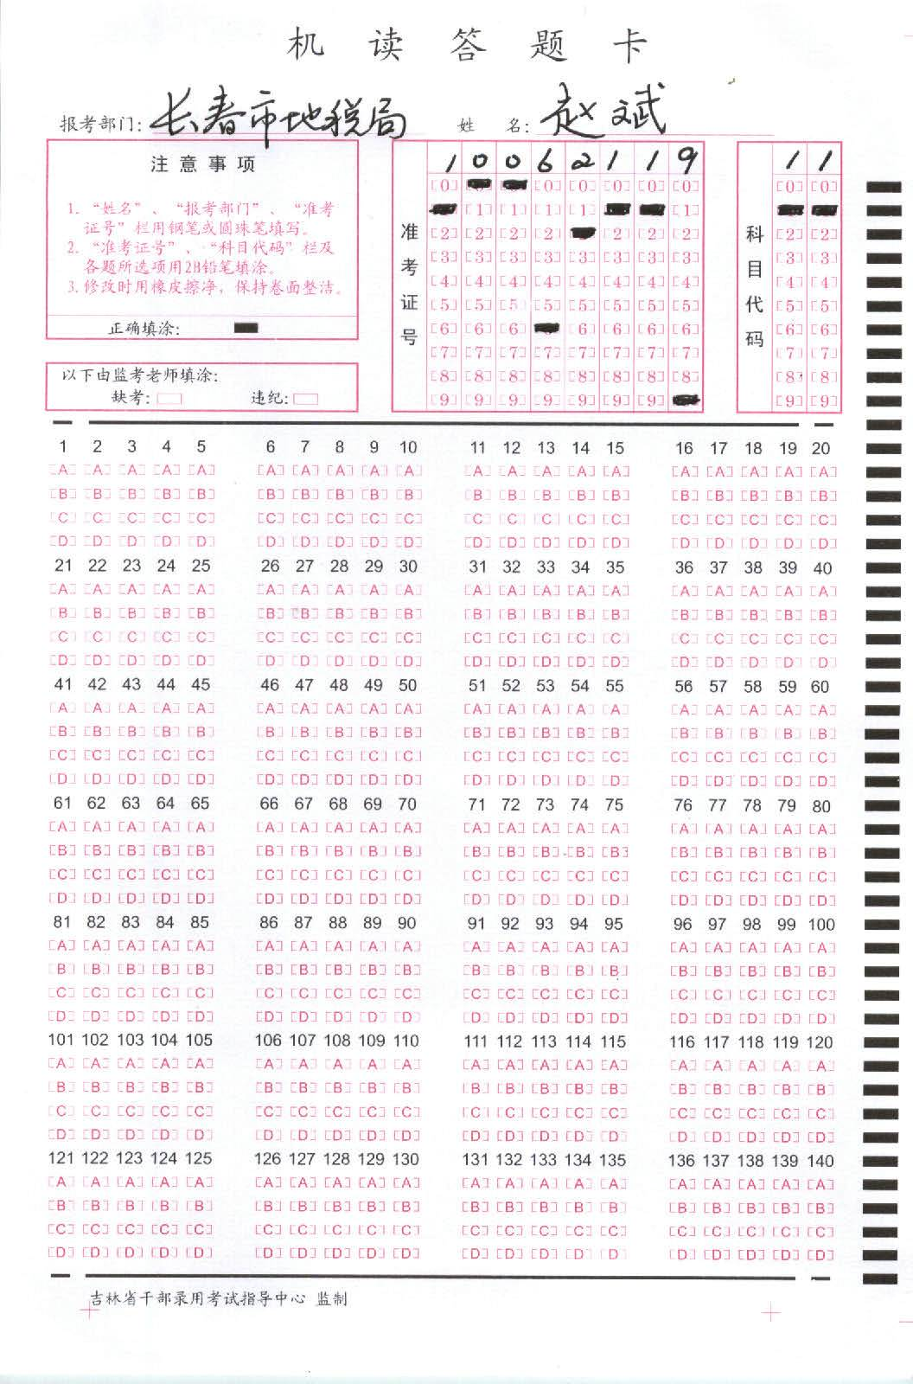

三、申论测验应考须知
申论测验主要通过考生对给定材料的分析、概括、提炼、加工，重点测察考生把握现象、提出问题和解决问题的能力，以及阅读理解能力、综合分析能力和文字表达能力。《申论》全部为主观性试题，考试时限120分钟，满分100分。
（一）关于申论的背景资料
1、申论所涉及的背景资料具有普遍性，将对政治、经济、法律、文化、社会等方面问题有所涉猎。因为公务员对社会生活的方方面面都应当关心，应当有所认识、有所思考，对社会热点或大众传媒关注的焦点也应有所了解。申论的背景资料虽然涉及面广但具有较强的针对性、合理性。
2、背景资料的给出有的是以段落形式给出的一组材料，有的是一篇或几篇的文章，或者是访谈录等等。
（二）关于题型与写作要求
申论测验主要是针对考生对所给材料的阅读理解能力、分析概括能力、提出问题能力、解决问题能力、文字表达能力等方面能力的综合测试。
根据背景资料和测量目标的不同，申论题型及要求会有所变化，例如：
1、写作文种上的变化。根据背景材料的不同，让考生发表议论或者让考生写讲话稿、调查报告、工作方案、相关的公文等。
2、结构安排上的变化。根据背景资料和考试对象的不同，可能设定两个、三个或多个问题等。
（三）《申论》作答要求
务必携带的文具有：钢笔（或圆珠笔、签字笔）。要求所选墨水颜色必须为黑色。
答案作答在申论答题卡上，在非指定位置作答的一律无效。
使用少数民族语言试卷的考生，必须用少数民族语言答卷，否则按做标记处理。答案作答在试卷指定位置。

附：申论答题卡样例
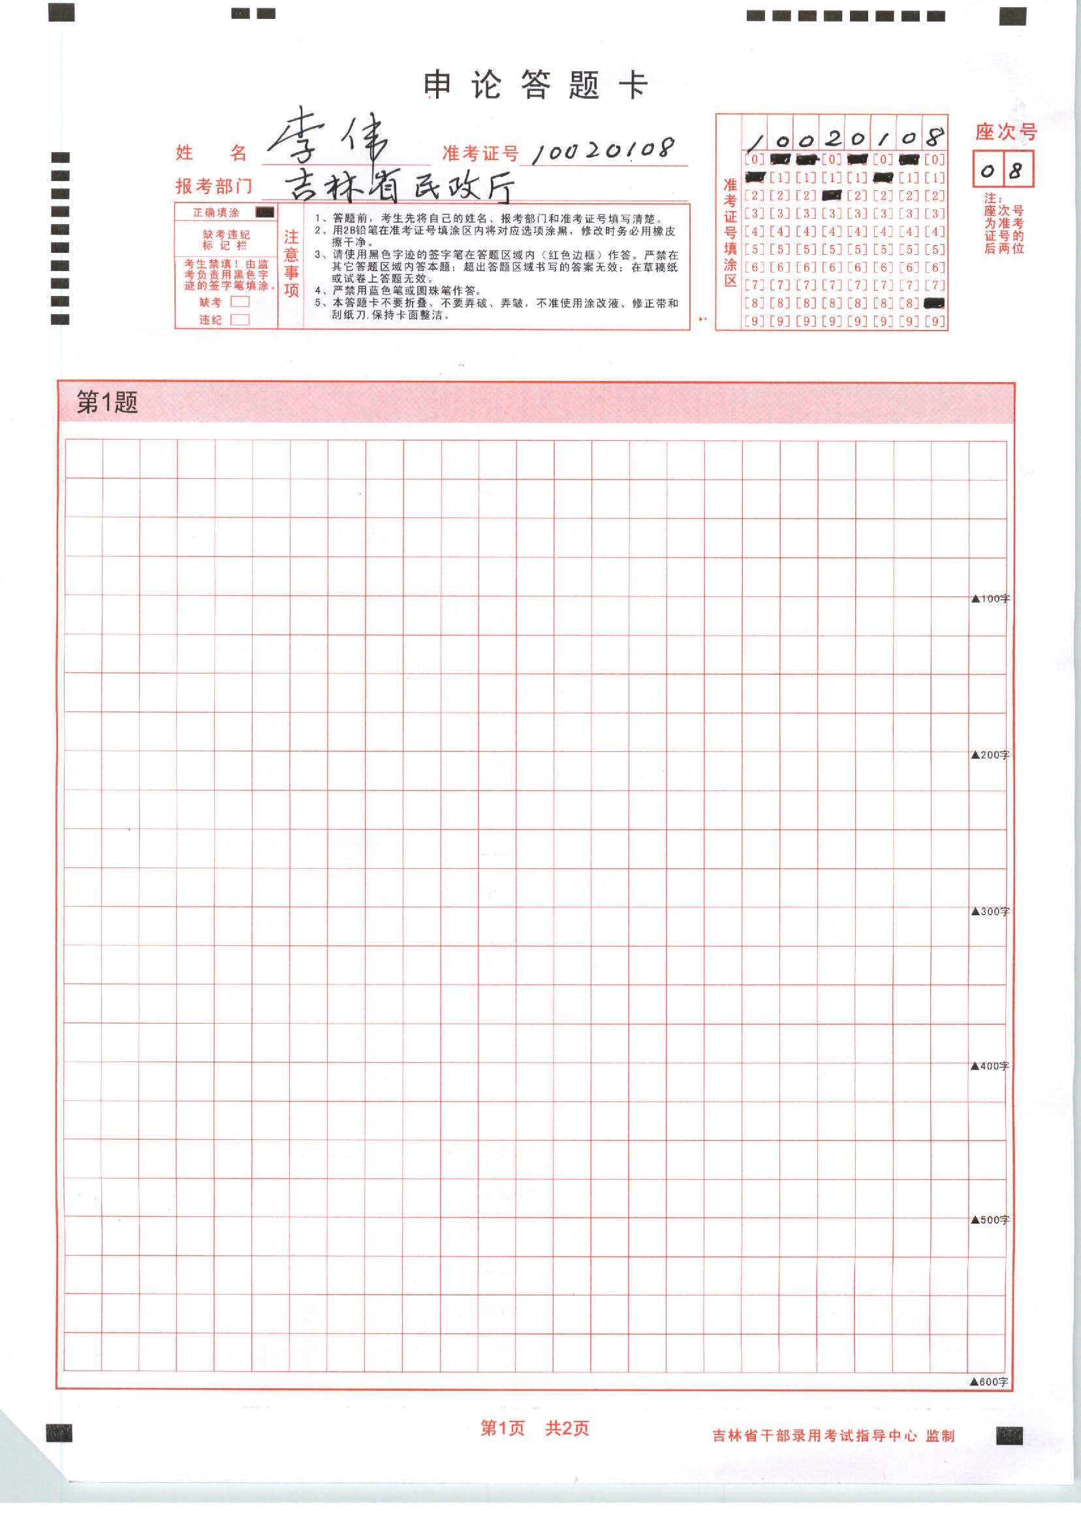

四、专业考试应考须知
报省高速公路支队交警大队职位的考生，笔试科目除了考《行政职业能力测验》、《申论》还要加试《公安基础知识》。《公安基础知识》试卷全部为客观化试题，满分为100分，考试时限为60分钟，考试参考教材以公安部门发售的教材为准。

